Log - projet de classification d'oiseaux par leur chant

Essayé

Espèces 1 et 2 (points de données de 1 à 40)

Features 2&3 – pas séparable par SVM, points trop mélangés pour C = 1, 10, 100, 1000
Features 3&4, C = 1000 – séparation pas pire; C = 10000 – pas de changement visible

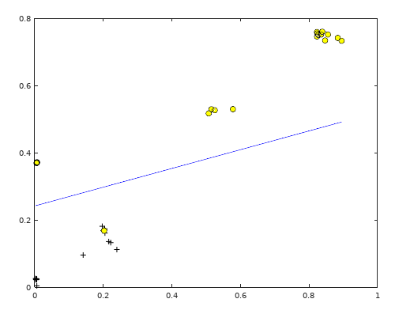

Features 2 à 20, C = 1000 – séparation pas bonne sur le dernier graphique
Features 2 à 172, C = 1000 – séparation pas bonne sur le dernier graphique

